Как ускорить работу над проектами
Ваши проекты запаздывают? Они обходятся дороже, чем планировалось? Они не дают того результата, на который вы рассчитывали? В этом нет ничего необычного. Вы просто не выявили узкое место проекта и неправильно его задействовали. Если руководитель проекта хочет добиться успеха, он должен соблюдать как минимум три условия: проект должен быть завершен в срок, без превышения бюджета, и на выходе должны быть продемонстрированы заданные результаты.
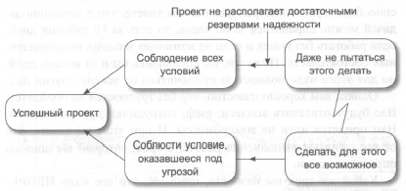
Рис. 1. Диаграмма грозовая туча, раскрывающая основной конфликт работы над проектами; как читать такие диаграммы см., например, Уильям Детмер. Теория ограничений Голдратта
Однако закон Мерфи никто не отменял: бывает, что сотрудники не справляются с заданием в срок, поставщики присылают не тот материал, какая-то деталь оказывается дороже, чем ожидалось, в проект по ходу дела вносятся изменения...
И у руководителя проекта начинаются трудности. Почему? Потому что магический треугольник ставит его перед дилеммой. С одной стороны, под угрозой оказывается одно из условий (срок, бюджет или содержание). Чтобы его соблюсти, требуются дополнительные усилия. Но как это сделать, не ставя под удар остальные условия? Ведь он не располагает достаточными резервами надежности (а иногда их и вовсе нет), чтобы противостоять всем превратностям судьбы (рис. 1).
Существуют ли вообще резервы надежности для проекта? Давайте посмотрим.

Проблема: скрытые резервы надежности
Если вам когда-нибудь приходилось отвозить своего шефа в аэропорт, вы старались обеспечить хотя бы небольшой запас времени, не правда ли? То же самое происходит и с предварительной оценкой сроков, необходимых для реализации различных стадий проекта. Вы стараетесь обезопасить себя от непредвиденных случайностей. Все эти прикидки затем включаются в общий план работы над проектом, и из них складывается общий срок его завершения. Этот срок приобретает характер закона и должен строго соблюдаться.
А теперь поставьте себя на место сотрудника, который должен указать примерное время работы над проектом, зная, что его обязательно надо будет соблюсти. Видимо, вы назовете срок, который сможете выдержать с очень высокой степенью вероятности (не менее 90%). То есть вы заложите в него значительный временной буфер.
Насколько он должен быть велик, вы поймете, проделав следующий мысленный эксперимент. Итак, вам надо указать срок выполнения проектного задания, который не заставит особенно сильно напрягаться и который вы способны хорошо контролировать. Вы знаете, что с подобной задачей можно справиться за 80 часов, то есть за 10 рабочих дней, если работать без помех и, если не возникнет никаких непредвиденных обстоятельств. Пожалуй, вы справились бы и за восемь дней, но для этого надо полностью отключиться от всяких других дел. Однако вам хорошо известно, что без трудностей не обойдется. Вас будут отвлекать коллеги, шеф, сотрудники других отделов. Вам придется идти на компромиссы. И при этом вы знаете, что от вас ожидают выполнения работы в срок, который вы должны определить сами.
Какой же срок вы назовете, понимая, что его надо НЕПРЕМЕННО выдержать? Восемь дней? Десять? Двенадцать? Пятнадцать? Двадцать?
Скорее всего, вы будете рассуждать следующим образом:
- В большинстве случаев для такой работы мне требуется 10–11 дней (рис. 2).
- Если все пойдет хорошо, то я справлюсь и за 8–9 дней, но восемь — это минимум, даже если я буду работать, ни на что, не отвлекаясь.
- Может случиться, что мне придется параллельно работать над другими проектами. В этом случае понадобится 15–20 дней.
- Могут возникнуть трудности в самом проекте. На этот случай надо добавить пару резервных дней.
- Я не ошибусь, если скажу, что с учетом всех обстоятельств понадобится от 20 до 22 дней.
- Если не повезет, и коллега опять заболеет, то, возможно, этот срок окажется значительно больше.
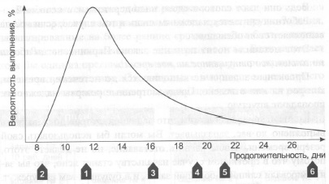
Рис. 2. Возможные сроки выполнения проекта
Как видите, кривая вероятности асимметрична. Чтобы повысить вероятность, необходимо вводить дополнительные (иногда даже чрезмерные) резервы времени. Чем неопределеннее обстановка, в которой будет выполняться работа, тем больше должно быть этих резервов. В большинстве случаев не менее половины сроков работы над проектами составляют резервы времени. Что происходит, когда мы включаем в срок работы над проектом временной буфер? Действительно ли он помогает обезопасить проект от просрочки? Если да, то большинство проектов должны завершаться в срок. Но так ли это на самом деле?

Скрытые резервы теряются впустую
Люди предусматривают резервы времени, чтобы сдержать свое обещание, даже если вдруг что-то пойдет не так. Но предположим, что какой-то сотрудник постоянно завершает работу раньше срока, который сам же и определил. В конце концов начальство перестанет ему верить и будет по собственной инициативе сокращать время выполнения работы.
Чтобы этого избежать, он решает никогда больше не заканчивать работу досрочно. Такое можно наблюдать повсеместно. В результате предусмотренный резерв времени используется лишь для того, чтобы выполнить работу в срок, но ни в коем случае не раньше. Этот механизм объясняется не злым умыслом работников, а абсолютной необходимостью, так как они хотят и впредь считаться надежными и незаменимыми сотрудниками. Ведь они дают слово, а слово надо держать.
Работник считается надежным лишь в том случае, если всегда выполняет свои обещания. Этот механизм носит название закона Паркинсона: «Работа заполняет все отпущенное на нее время!» Проектные задания не выполняются до истечения времени, которое на них отведено. Предусмотренные резервы надежности пропадают впустую. Кроме того, предположим, что задание, которое должно быть выполнено до вас, запаздывает. Вы могли бы использовать свой резерв времени, чтобы нагнать отставание, но не делаете этого, потому что в противном случае начальству станет ясно, что вы запланировали слишком большой запас, и в будущем вам его урежут.
Синдром студента. Планируя резерв, мы знаем, что в нормальных условиях для выполнения задания нам потребуется значительно меньше времени. В самом начале на нас никто не давит, чтобы немедленно приниматься за работу. Поэтому на этой стадии мы отодвигаем ее на более позднее время, а сами занимаемся другими делами, чтобы потом они нам не мешали. Каждый знаком с этой ситуацией еще со школьных или студенческих времен. Мы беремся за работу только тогда, когда она становится уже совершенно неотложной, и трудимся день и ночь, не разгибая спины. Если же в этот момент случится что-то непредвиденное (а это не редкость), то сроки не выдерживаются или работа выполняется некачественно. Возможно, впоследствии ее даже придется переделывать.
Кроме того, предположим, что ваш предшественник закончил свою работу раньше, чем запланировано. Значит ли это, что вы начнете свою часть задания тоже раньше? Нет, поскольку у вас есть строго определенный срок сдачи работы и вас не волнует то, что было сделано до вас. Кроме того, если вы возьметесь за свое задание раньше, начальство может сделать вывод, что вы недостаточно загружены работой. Это тоже нежелательно!
Взаимозависимость задач и ресурсов. Этапы работы над проектом зависят друг от друга. Задания, запланированные на более ранние сроки, должны быть завершены прежде, чем вы возьметесь за очередное дело. Если запоздает хотя бы один из предшественников, задержка распространится на все последующие этапы. Однако раннее завершение предыдущего этапа вовсе не означает, что и последующий этап начнется раньше.
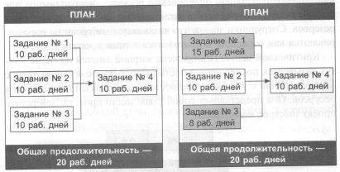
Рис. 3. Взаимозависимость задач и ресурсов в проекте
Аналогичный эффект возникает, когда кто-то из сотрудников хотел бы выполнить свое проектное задание в срок, но вынужден попутно заниматься другими делами (в рамках того же или другого проекта). Его опоздание приведет к задержке всего проекта, но, если он справится со своим заданием раньше, это отнюдь не будет означать, что ускорится весь проект.
Подводя итог, можно сказать, что досрочного выполнения заданий практически не бывает, а если такое и случается, то никак не сказывается на всей последующей работе. Законы Мерфи действуют, и задержки происходят постоянно. Наверстать их не удается. Проекты почти никогда не завершаются раньше времени, а если вдруг такое происходит, то только за счет превышения бюджета или ухудшения качества. В таких условиях руководители проектов просто не имеют возможности работать успешно.
До тех пор, пока высшее руководство будет верить в то, что оптимизация отдельных частей (ускорение этапов проекта) автоматически ведет к оптимизации целого (своевременной сдаче проекта), выхода из этой проблемы найти не удастся.

Решение: критическая цепь
При использовании метода критической цепи, в отличие от классического подхода, определение времени, необходимого для выполнения заданий, не предусматривает создания временных резервов. Сотрудники знают, что названные ими сроки не рассматриваются как обещания и не вносятся в план проекта (подробнее см. Лоуренс Лич. Вовремя и в рамках бюджета. Управление проектами по методу критической цепи).
Критической цепью (жирная линия на рис. 4) называется последовательность выполнения связанных друг с другом заданий с учетом особенностей взаимосвязей и имеющихся ресурсов. Она представляет собой узкое место проекта. Завершить проект быстрее невозможно.
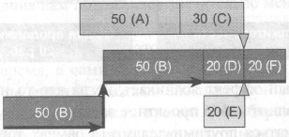
Рис. 4. Критическая цепь проекта
При классическом подходе к управлению проектами делаются попытки гарантировать соблюдение установленного срока завершения за счет создания резервов времени для каждого этапа проекта. Концепция критической цепи, напротив, удаляет все временные резервы из отдельных заданий и создает общий резерв в конце цепи на случай всяких непредвиденных обстоятельств, которые могут повлечь срыв установленного срока (рис. 5).
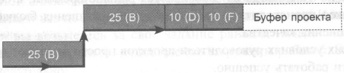
Рис. 5. Один общий резерв времени по проекту
Руководитель проекта не вправе вносить какие-то изменения в буфер, расположенный в конце цепи. В частности, предложения по оптимизации, направленные на перенос части буфера в середину цепи, являются абсолютным табу, так как это ставит под угрозу весь план проекта. Поскольку критическая цепь определяет всю длительность проекта, а любые задержки в ней автоматически ведут к удлинению всего проекта, необходимы правила игры и меры, защищающие критическую цепь от задержек. В числе самых важных можно назвать:
- введение буферов для смежников;
- реализацию принципа эстафеты.
Буферы для цепей смежников. Чтобы предотвратить задержки со стороны смежных подразделений, поставляющих материалы для проекта, в конце каждой такой дополнительной цепи также создается буфер, достаточный для того, чтобы противостоять закону Мерфи.
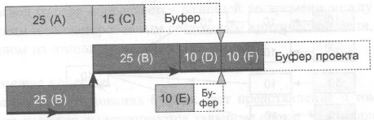
Рис. 6. Буферы для цепей смежников
Принцип эстафеты. Спортсмен, участвующий в эстафетном забеге, должен соблюдать простые правила:
- Ожидая передачи эстафетной палочки, он готовится, оглядывается на предыдущего бегуна и начинает бег заранее, чтобы к моменту передачи набрать необходимую скорость.
- Получив палочку, он должен бежать как можно быстрее, чтобы передать ее следующему бегуну или пересечь линию финиша. Не может быть и речи о том, чтобы посредине своего этапа поупражняться в прыжках в высоту или сделать паузу для отдыха.
Те же самые принципы применяются и в управлении проектами:
- Постоянно находитесь на связи с сотрудником, выполняющим предыдущее задание, чтобы точно знать, когда можно рассчитывать на передачу материалов.
- Начинайте работу над своим заданием сразу же после того, как предыдущий работник закончит свою часть проекта.
- Посвящайте себя этой работе на 100%, чтобы справиться с ней как можно быстрее.

Как осуществляется управление проектами?
Отслеживание прогресса. Во многих случаях продвижение проекта к цели измеряется объемом использованных ресурсов или процентным соотношением выполненных и оставшихся задач. Но этот метод легко может ввести в заблуждение (рис. 7). Цифры означают количество рабочих дней. Таким образом, суммарные затраты времени на проект составляют 100 дней. Вправе ли мы говорить, что этот проект уже выполнен на 70%? А может, всего на 25%? Степень готовности проекта следует оценивать только на основе критической цепи. Исходя из этого, проект выполнен на треть…
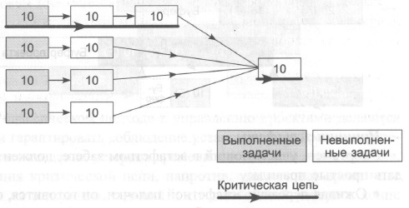
Рис. 7. Как оценить степень выполнения проекта?
Расходование буфера. Временной буфер в конце критической цепи, а также вспомогательные буферы смежных цепей расходуются по мере работы над проектом. Если какой-то этап критической цепи длится дольше, чем запланировано, это означает расход буфера.
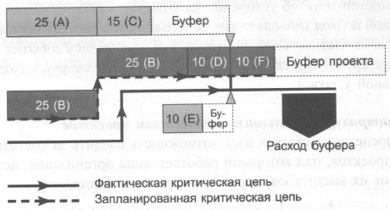
Рис. 8. Расход буфера проекта
Расход буфера определяется разницей во времени между фактическим и запланированным состоянием критической цепи, если на одном из этапов происходит задержка.
Статус проекта. Скорость расходования буфера дает представление о том, насколько надежно выдерживаются заданные сроки. Чем медленнее расходуется буфер по сравнению с продвижением проекта к цели, тем выше уверенность в его своевременном завершении. Это касается и смежных цепей. Чем медленнее они расходуют ваш буфер проекта по сравнению со степенью готовности своих этапов, тем увереннее вы себя чувствуете и тем меньше поводов для напоминаний об ускорении работы. Такой подход позволяет вам не только всегда находиться в курсе текущего положения дел, но и того, как развивались события в последнее время. Проект (рис. 9) находится под явной угрозой.
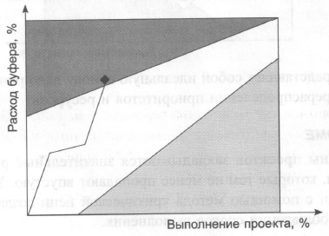
Рис. 9. Диаграмма расходования буфера с течением времени
Контроль над большим количеством проектов. Определение статуса дает возможность следить за состоянием всех проектов, над которыми работает ваша организация, независимо от их масштабов, характера и степени готовности (рис. 10). Это представляет собой идеальную основу для принятия решений о перераспределении приоритетов и ресурсов.
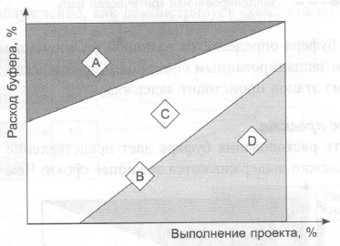
Рис. 10. Контроль соблюдения сроков в нескольких проектах; проект А «горит», проекты В и С – в рамках сроков, D – с опережением графика.
Резюме. Традиционно в планы проектов закладываются значительные резервы надежности, которые тем не менее пропадают впустую. Управление проектами с помощью метода критической цепи создает уверенность в соблюдении сроков выполнения.

Это глава из книги Уве Техт. Голдратт и теория ограничений. Квантовый скачок в менеджменте.

